**绝密 试卷类型:C**

**2024 年普通高等学校招生全国统一考试**

**（MineCraft高级测试）**

**本试卷共 13 页，26 小题，满分 111 分。考试用时 60 分钟**

**注意事项：1．答卷前，考生务必用黑色字迹钢笔或签字笔将kook号填写完整。**

**2．作答时，禁止使用搜索引擎或其他作弊手段**

**3．非选择题必须用黑色字迹钢笔或签字笔作答，不按以上要求作答的答案无**

**效。**

**4．考生务必保持PDF的整洁。考试结束后，将试卷和答题卡一并交回。**

**KooK号：（ ）**

**一，选择题 每小题2分 ，所有选项是单选。共16分。**

1. Minecraft Education 是专为教室内的教学工作设计的版本，里面增加了一些为方便教学使用而设计的物品，以下哪一项不是 Minecraft Education中新添加的物品( )

A.NPC 调试棒 B.相机 C.公文包 D.允许方块

2. 在架设 Minecraft 服务器的时候，通常需要启动脚本来开启服务器，启动脚本 里设置不同的 JVM 启动参数可以使服务器更合理地分配资源，其中设置 JVM 堆内存的初始值会使用到以下哪一个 JVM 启动参数( )

A.-Xmx B.-Xss C.-Xmn D.-Xms

3. 小明想从网上获取一些优质的 MC 插件，并且这些插件不经过搬运可以实时 获取最新版本的插件，作为资深的 MC 玩家，你会为他推荐以下哪个网站( ) （不包含启动器）

A.MCbbs B.CurseForge C.SpigotMC D.Planet Minecraft

4.小红成功搭建了一台本地服务器并且通过内网穿透打通了公网连接，当他自己在服务器中流畅地跑图时，他的好友 Alex 却说自己无法连接到 Steve 的服务器．Steve 很疑惑，到底是哪里出了问题，Alex 经过分析，认为可能存在 以下问题，其中符合条件确有可能是该问题原的有几项( )

①服务器未开启

②内网穿透服务器冗机

③Steve 没有公网 ip

④Alex 与公网的连接出现问题

⑤服务器因 Steve 跑图而崩溃

⑥Alex 使用了离线登录

A.5 B.4 C.3 D.2

5. 以前的基岩版中，存在一个特性“非灵魂沙光速船”，它利用了一个特性‘船在台阶 上不受阻力’，此特性在后来的一个版本中被部分修复，它是在以下哪个版本被修复的( )

A.1.20.0 B.1.16.60 C.1.16.0 D.1.14.60

6. 一些盔甲纹饰表现的图案与它们对应的锻造模板的获取地点有关，如胸甲和护腿前半部分的哨兵盔甲纹饰看起来像掠夺哨塔的墙面图案，幽静盔甲纹饰看起来像坚守者，猪鼻盔甲纹饰看起来像猪灵，潮汐盔甲纹饰看起来像海晶石砖，问恼鬼盔甲纹饰看起来像什么( )

A.唤魔者 B.恼鬼 C.林地府邸墙面图案 D.不死图腾

7. 在 MC 的命令领域中，选择器参数可以让玩家在筛选目标执行命令的时候更加便捷，以下哪个选择器参数是用于将选定的目标进行随机排序的( )

A.sort=random B. advancements=r

C. limit=0 D.type=random

8. Minecraft 中存在一款基于主标题设计的字体(如下图)，它在游戏的宣传方面被广泛使用，这款字体的名字是( )

A.Mojangles B.Minecraft-Ten

C.Minecraft-Five D.Noto Sans

**二，填空题 每小题4分。共16分。**

1. MC 当中有许多新增加的盔甲纹饰可以让玩家盔甲更加的美观其中一款盔甲纹饰如图所示，玩家可以在丛林神庙里获取它，它所对应的锻造模板物品名是__________。
2. 如图，是 Lena Raine 与谷冈久美合作为 Minecraft 创作的一张专辑的图标，里面主 要是为 Minecraft 的一次主要新 Caves &Cliffs 洞穴与山崖创作的专辑，里面包含了 10 首乐曲，除其中 9 首在主世界播放的以外， 还有 1 首是 otherside 音乐唱片中的曲目， 这首曲目在 Minecraft 中的名称是________________。

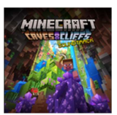

3. 在多人游戏服务器中，存在一些只能在多人模式下使用的指令，如/ban，kick，其中/pardon 指令的作用是___________。

4. 高频电路是指周期较短的时钟电路，它可以在短时间内高频率激活红石元件来循环执行某些任务，以下 6 种高频电路中，涉及到了______________不同的频率。

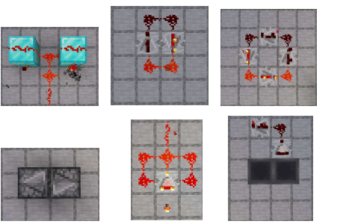

**三，综合题，解答请写出文字说明和演算步骤。每大题7分。共28分。**

1. 在 Minecraft1.21 中，新增了一种武器——重锤，重锤在近战高度大于 1.5 格时，会发动下落攻击，造成额外伤害，且下落伤害没有上限．其伤害计算公式为

min{6,2h}+min{8,h}+(1+0.5p)h，其中 h 为下落高度格数，p 为致密魔咒等级．在 1.21 版本中，小明得了一把附魔致密 I 的重锤，他从 100 格的空中落下攻击穿戴全套下界合金套装的 小红，算 小明可以成功对小红造成伤害量。

______________________________________________________________________________________________________________________________________________________________________________________________________

2. Minecraft 中的画是一种可以摆放在固体方块侧面的装饰性实体，它的尺寸由 1X1 到 4X4 有很多种不同的类型．在 Minecraft1.21 中，更是加入了 20种新的装饰画类型。画可以通过与村民交易或通过工作台合成获取．

(1)小明过工作台来合成画，但是他忘记了合成配方，请帮助他写出画的合成配方(方框内写出物品的中文名称)：

|  |  |  |
| --- | --- | --- |
|  |  |  |
|  |  |  |
|  |  |  |

(2)小明在Minecraft1.21 合成画后发现画的样式有一些他以前从来没见过，他对以下几幅画感觉很陌生，请帮助他写出下列几种装饰画的英文名称以及他们各自对应的快照版本：

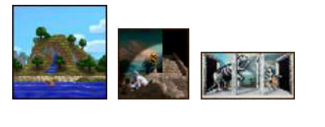

(3)当 Steve 打开创造模式时，在管理员物品栏中看到了几幅完全不认识的画，查阅资料后发现它们在 Java 版 22w16a 中被加入．但是在携带版Alpha 中，从画刚被加入就一直存在，并且还改过一次纹理，请写出下列 4 幅画的英文名称以及它们在携带版 Alpha 中被加入以及纹理被修改的两个版本名。



3. 在1.21中，重锤可以依靠下落来提升伤害，请问在用重锤打末影龙时，最理想的高度是，要求不超过3格。

——————————————————————————————————————————————————————

4. Minecraft 中的红石比较器是一种很重要的红石元件，可以切换不同的模式来以不同的方式输出红石信号，在红石电路中起关键作用。请运用你所学的红石知识，回答以下问题：

(1)甲图中红石比较器的上端和下端为什么输入，该比较器处于什么模式?乙图中的比较器输出能量为几?丙图中比较器能否输出能量，如果能，那么输出的能量为几?

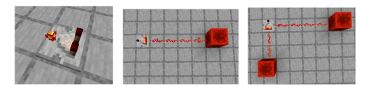

(2)请你使用以下几种物品，设计出一个建议比较器，使用不超过 20 个方块(方块名称用序号代替填写在平面图里)

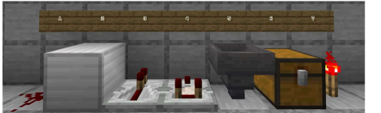

|  |  |  |  |  |  |  |  |
| --- | --- | --- | --- | --- | --- | --- | --- |
|  |  |  |  |  |  |  |  |
|  |  |  |  |  |  |  |  |
|  |  |  |  |  |  |  |  |
|  |  |  |  |  |  |  |  |
|  |  |  |  |  |  |  |  |
|  |  |  |  |  |  |  |  |
|  |  |  |  |  |  |  |  |
|  |  |  |  |  |  |  |  |

(3)请通过红石比较器设计一个一小时制的计时器。

**四，选择题，每题多选，全对得5分，部分对得2分，有错选得0分。共15分。**

1. 此前网易我的世界发布了 6 月的更新计划，其中包括 1.19，1.20 双版本更新横屏实装，披风系统，以及大厅主城功能．但是在后续，有一些更新被宣布延期更新，还有一些功能在上线后得到的差评如潮，这些功能包括( )

A.双版本更新 B.披风系统 C.横屏 D.大厅主城 2. 一款由极熠工作室制作的地图围猎 2.0 中，有个叫茗盛的角色，可以召唤名叫茶灵的召唤物，茶灵能够发射追踪球攻击玩家。而下图为数据包中茶灵发射追踪球攻击玩家的过程，其中@e[tag=ming_sheng_6_2]为茶灵，@e[tag=ming_sheng_6_3]为追踪球，@a[scores={ji_suan_2=1..,}]为敌对玩家。以下说法正确的有( )

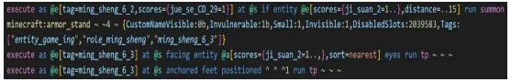

A.第二个 execute 语句中的 at @s 不可以省略。

B.armor_stand 实体的 nbt 中 Small:0 作用为使 armor_stand 实体成为小型化

C.如果想要追踪球追踪最近的玩家，可以在第二个 execute 语句中的 @a[scores={ji_suan_2=1..}] 增加 sort=furthest。

D.判定敌对玩家是否在范围内的指令在第一个 execute 语句中 3. 在刚刚结束的 Minecraft15 周年庆，Mojang 发布了很多周年庆活动，它们包括( )

A.周年庆典地图 B.15 周年披风 C.MC半价优D.平台联动披风

**五，综合题，解答应写过程。每小题6分。共18分。**

1. Steve 开了一个非 mod 生存服务器，为了实现自定义物品的功能，Steve装载了插件——ItemsAdder，简称 IA．

(1)Steve 把插件的材质打包好后，想提取材质包文件，请帮他写出他依次需要从服务端目录打开哪些文件：  
——————————————————————————————————————————————————————

(2)IA 插件提供了多种资源包分发形式，如果 Steve 的服务器外网 ip 为127.0.0.1，他想选用本地分发的方式将资源包分发到端口 25565，帮助他补全以下这一段配置文件的缺失部分：

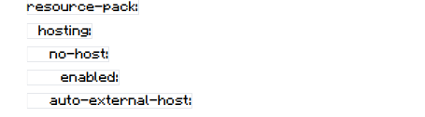

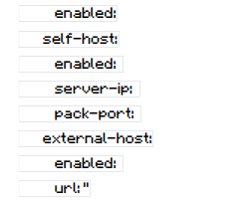

(3)Steve 想创建一个物品——Hot strip(辣条)，它的 Lore 部分显示内容：看起来很好吃，贴图位置为 food/ Hot_strip.png，物品类型为 食物，原材质由原版的腐肉替换，请帮助 Steve 补写下列配置文件内容中能够填写的位置．

items:

hot_strip

display_name:

lore:

-

mmoitem:

type:

id:

custom_id:

nbt:

resource:

material:

generate:

textures:

**六，主观题，观点明确，书写工整。每题6分。共12分。**

1. Minecraft 论坛 MCBBS 作为国内最大的 MC 论坛，自建站以来一直为 MC 玩家提供着资源交流，下载镜像等服务．但是在 2024 年 1 月 22 日各大论坛关站维护后，MCBBS 却没有重新开放访问，后来，开发人员宣布了 MCBBS 将永久关闭．但是由于之前 MCBBS 部分版主的不友好行为，网上出现了“MCBBS好似”一类的言论，请你对此发表观点，展开论述．(要求：字数不少于 200，观点不固定，合理均可，从不少于两个方面论述)

2. Forge 一直是 MC 主流 mod 的加载器，但是从 2023 年 7 月起，Forge团队的内部发生了矛盾，并分支出了一个新的项目——NeoForged 并创立了新的团队．这次事件的发生是因为原 Forge 团队成员和 Lex 的长期矛盾，对于玩家来说，NeoForged 兼容了 Forge 能支持的绝大多数 mod， NeoForged 的社区环境也得到了重构．你对这次事件的看法是什么?请你发表观点，展开论述．(要求：字数不少于 200，观点不固定，合理均可，从正 反两方面，项目发展，社区影响方面论述)

———————————————————————————————————————————————————————————————————————————————————————————————————————————————————————————————————————

1. 现在国内主流的第三方启动器有HMCL、PCL这2个，请问它们的作者是（）HMCL和（）PCL，他们又是为什么不提供联机功能的，请你发表观点。（合理即可，要事实。）

————————————————————————————————————————————————————————————————————————————————————————————————————————————